Forklar hvordan disse vinde opstår.

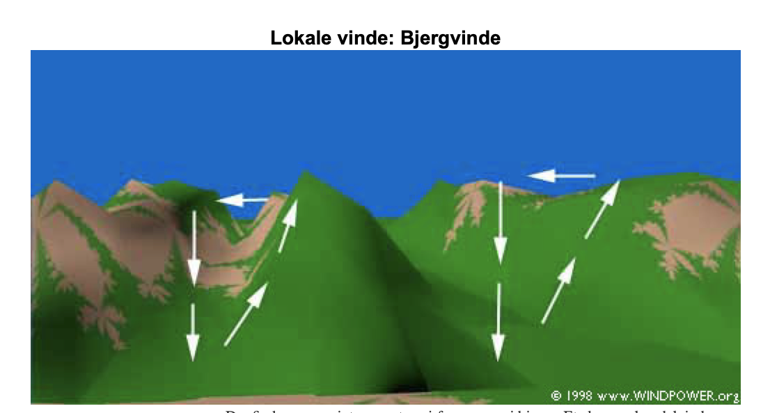

Der findes mange interessante vejrfænomener i bjerge. Et eksempel er dalvinde, som opstår ved sydvendte skråninger (nordvendte på den sydlige halvkugle). Når skråningerne og den tilstødende luft opvarmes, falder luftens [massefylde,](http://xn--drmstrre-64ad.dk/wp-content/wind/miller/windpower%20web/da/stat/unitsw.htm#anchor138877) og luften stiger langs skråningen mod toppen. Om natten vender luftstrømmen og bevæger sig ned ad bjergskråningen.

Hvis dalsænkningen skråner, kan luften bevæge sig op og ned ad dalen som en canyonvind.

Vinde, der flyder ned af bjergskråninger, kan være ganske kraftige. Eksempler på fænomenet er Føhnvinden i Alperne i Europa, Chinook i Rocky Mountains i Nordamerika og Zonda i Andesbjergene i Sydamerika.

Andre eksempler på lokale vindsystemer er Mistralvinden, som flyder ned gennem Rhonedalen til Middelhavet samt Sciroccoen, som blæser fra det sydlige Sahara ud i Middelhavet.